# ZARZĄDZENIE NR 202/2025

**PREZYDENTA MIASTA WŁOCŁAWEK**

**z dnia 25 maja r.**

w sprawie wprowadzenia i realizacji Programu Karta Mieszkańca.

Na podstawie art. 30 ust. 1 i ust. 2 pkt 2 ustawy z dnia 8 marca 1990 roku o samorządzie gminnym (Dz. U. z 2024 r. poz. 1465, poz. 1572, poz. 1907 oraz poz. 1940), § 6 Uchwały Nr XV/20/2025 Rady Miasta Włocławek z dnia 18 lutego 2025 roku w sprawie wprowadzenia i realizacji programu Karta Mieszkańca Włocławka oraz Uchwały Nr XVII/47/2025 z dnia 29 kwietnia 2025 roku zmieniającej uchwałę w sprawie wprowadzenia i realizacji programu Karta Mieszkańca Włocławka

**zarządza się, co następuje:**

**§ 1.** W ramach realizacji Programu Karty Mieszkańca wprowadza się procedurę, wydawania, przedłużania ważności, unieważniania oraz zniszczenia, uszkodzenia lub utraty Karty Mieszkańca pod nazwą Regulamin Programu Karta Mieszkańca, który stanowi załącznik nr 1 do zarządzenia.

**§ 2**. Wprowadza się wzór:

1. wniosku o wydanie Karty oraz duplikatu Karty w formie plastikowej, który stanowi załącznik nr 2 do zarządzenia;
2. oświadczenia o zniszczeniu, uszkodzeniu lub utracie Karty, które stanowi załącznik nr 3 do zarządzenia;
3. wniosku o unieważnienie Karty, który stanowi załącznik nr 4 do zarządzenia;
4. wniosku o przedłużenie daty ważności Karty, który stanowi załącznik nr 5 do zarządzenia;
5. wzór karty, który stanowi załącznik nr 6 do zarządzenia.
6. wzór deklaracji Partnera, który stanowi załącznik nr 7 do zarządzenia.

**§ 3**. W ramach realizacji Programu prowadzi się stronę internetową pod adresem mkarta.wloclawek.eu.

**§ 4**. Wykonanie zarządzenia powierza się Dyrektorowi Biura Prezydenta i kierownikom miejskich jednostek organizacyjnych.

**§ 5**. 1. Zarządzenie wchodzi w życie z dniem podpisania.

2. Zarządzenie podlega podaniu do publicznej wiadomości poprzez ogłoszenie w Biuletynie Informacji Publicznej Urzędu Miasta Włocławek.

**Uzasadnienie**

Program Karta Mieszkańca jest ważnym elementem polityki społecznej i narzędziem promocyjnym, skierowanym do mieszkańców Gminy Miasta Włocławek.

Głównym założeniem programu jest poprawa warunków i jakości życia mieszkańców Włocławka. Narzędzie to ułatwi dostęp Włocławian do obiektów użyteczności publicznej na preferencyjnych warunkach, a tym samym poszerzy ofertę spędzania wolnego czasu oraz wzmocni poczucie tożsamości lokalnej.

Karta Mieszkańca to również doskonałe narzędzie promocji Gminy Miasta Włocławek oraz rozwoju Włocławka poprzez zachęcenie do zamieszkania na jego terenie osób pochodzących spoza miasta.

Realizacja polityki społecznej to również wsparcie lokalnych przedsiębiorców poprzez możliwość ich reklamowania, w zamian za oferowane na rzecz mieszkańców usługi.

Załącznik nr 1 do Zarządzenia Nr ………………

Prezydenta Miasta Włocławek

z dnia ……………………………………

**REGULAMIN KARTY MIESZKAŃCA**

§ 1. POSTANOWIENIA OGÓLNE

1. Niniejszy Regulamin określa zasady wydawania, przedłużania ważności, unieważniania oraz zniszczenia, uszkodzenia lub utraty Karty Mieszkańca w ramach Programu pn. Karta Mieszkańca, zwany dalej Regulaminem.
2. Regulamin uszczegóławia zapisy zawarte w Uchwale Nr XV/20/2025 Rady Miasta Włocławek z dnia 18 lutego 2025 roku w sprawie wprowadzenia i realizacji programu Karta Mieszkańca Włocławka oraz Uchwale nr XVII/47/2025 z dnia 29 kwietnia 2025 roku zmieniającą uchwałę w sprawie wprowadzenia i realizacji programu Karta Mieszkańca Włocławka Rady Miasta Włocławek oraz zasady współpracy Miasta z Partnerami.
3. Korzystający z Karty Mieszkańca zobowiązani są zapoznać się z niniejszym Regulaminem, zaakceptować jego treść jak również przestrzegać jego postanowień.
4. W przypadku składania wniosku w wersji papierowej aby zaakceptować Regulamin należy potwierdzić to czytelnym podpisem na wniosku.
5. W przypadku składania wniosku w wersji elektronicznej aby zaakceptować Regulamin należy zaznaczyć opcję „Akceptuję Regulamin Karty Mieszkańca”.
6. Treść niniejszego Regulaminu dostępna jest na stronie mkarta.wloclawek.eu u Partnerów Programu, w Biurze Obsługi Mieszkańca Urzędu Miasta Włocławek przy Zielonym Rynku 11/13, oraz na stanowisku Operatora.
7. Organizatorem Karty Mieszkańca jest Gmina Miasto Włocławek.

§ 2. DEFINICJE

Ilekroć w niniejszym Regulaminie jest mowa o:

1. Programie – należy przez to rozumieć Program pn. Karta Mieszkańca Włocławka;
2. Karcie – należy przez to rozumieć nośnik danych w formie elektronicznej lub plastikowej karty, czyli identyfikator w formie elektronicznej lub plastikowej, który jednoznacznie pozwala na weryfikację Posiadacza Karty i jego uprawnienia do korzystania z ulg oferowanych przez Miasto i Partnera; przez okres 12 miesięcy od dnia akceptacji wniosku
3. Mieście – należy przez to rozumieć Gminę Miasto Włocławek – miasta na prawach Powiatu;
4. Partnerze – należy przez to rozumieć podmiot biorący udział w Programie Karty Mieszkańca i oferujący ulgi dla Posiadaczy Karty;
5. Posiadaczu Karty – należy przez to rozumieć osobę uprawnioną do korzystania z Karty Mieszkańca;
6. Urzędzie – należy przez to rozumieć Urząd Miasta Włocławek, przy Zielonym Rynku 11/13, 87-800 Włocławek;
7. Wnioskodawcy – należy przez to rozumieć osobę upoważnioną, składającą wniosek o wydanie Karty;
8. Operator – należy przez to rozumieć uprawnionych pracowników Urzędu do weryfikacji wniosków o wydanie Karty w wersji papierowej, prowadzenia rejestru Kart i zakładania Karty w formie elektronicznej;
9. Rodzicu - należy przez to rozumieć także rodzica zastępczego, osobę prowadzącą rodzinny dom dziecka lub opiekuna prawnego;
10. Dziecku – należy przez to rozumieć osobę, o której mowa w § 4, ust. 2 Uchwały, także dziecko, nad którym rodzic sprawuje rodzinną pieczę zastępczą oraz osobę przebywającą w dotychczasowej rodzinie zastępczej albo w rodzinnym domu dziecka, o której mowa w art. 37 ust. 2 ustawy z dnia 9 czerwca 2011 r. o wspieraniu rodziny i systemie pieczy zastępczej;
11. Platforma – należy przez to rozumieć system teleinformatyczny do obsługi programu Karta Mieszkańca Włocławka dostępny pod adresem mkarta.wloclawek.eu;
12. Koncie – należy przez to rozumieć konto na Platformie zawierające dane osobowe Posiadacza, informacje o ulgach w ramach Karty Mieszkańca;
13. Aplikacji mobilnej – należy przez to rozumieć aplikację mMieszkaniec na urządzeniu mobilnym do pobrania w sklepie internetowym Google Play oraz App Store, instalowaną na telefonie komórkowym (smartphone) lub innym kompatybilnym urządzeniu elektronicznym z systemem Android lub iOS Posiadacza Karty.
14. Uchwale – rozumie się przez Uchwałę nr Nr XV/20/2025 Rady Miasta Włocławek z dnia 18 lutego 2025 roku w sprawie wprowadzenia i realizacji programu Karta Mieszkańca Włocławka oraz uchwałę zmieniającą nr XVII/47/2025 z dnia 29 kwietnia 2025 roku zmieniającej uchwałę w sprawie wprowadzenia i realizacji programu Karta Mieszkańca Włocławka Rady Miasta Włocławek.

§ 3. OSOBY UPRAWNIONE DO OTRZYMANIA KARTY

1. Do otrzymania Karty uprawnione są osoby, o których mowa w §4 Uchwały, tj:  
1)jest zameldowany na pobyt stały na terenie Gminy Miasto Włocławek i rozlicza podatek dochodowy od osób fizycznych, składając zeznanie podatkowe o wysokości osiągniętego dochodu w minionym roku podatkowym w Urzędzie Skarbowym we Włocławku, bez względu na to czy osiąga dochód;

2) zamieszkuje na terenie Gminy Miasto Włocławek i rozlicza podatek dochodowy od osób fizycznych w Urzędzie Skarbowym we Włocławku, ze wskazaniem Gminy Miasto Włocławek, jako miejsca swojego zamieszkania, bez względu na to czy osiąga dochód;

3) ma ukończone od 18 do 26 lat i uczy się lub studiuje w placówkach oświatowych lub szkołach wyższych na terenie Gminy Miasto Włocławek, legitymując się ważną legitymacją szkolną bądź studencką;

4) oraz Dzieci Posiadaczy do:   
 a) do ukończenia 18. roku życia  
 b) bez ograniczenia wiekowego w przypadku dzieci z niepełnosprawnościami;

5) dzieci i młodzież przebywające w pieczy zastępczej, instytucjonalnej bądź rodzinnej, prowadzonej przez Gminę Miasto Włocławek lub na jej zlecenie, nie dłużej niż do ukończenia 18. roku życia.

1. W przypadku złożenia przez Wnioskodawcę wniosku o wydanie Karty dla jego dzieci lub dzieci pozostających pod jego opieką wypełnia go osoba dorosła – uprawniony rodzic lub opiekun prawny.
2. Dzieciom, które nie ukończyły 6. roku życia nie wydaje się Karty, a ulgi w ramach Programu przysługują im na podstawie ważnej Karty wydanej Rodzicowi.

§ 4. UZYSKANIE KARTY

1. W celu uzyskania Karty w wersji plastikowej należy złożyć wypełniony, kompletny i czytelny wniosek (Załącznik nr 2 do Zarządzenia) osobiście u Operatora.
2. Przy składaniu wniosku o kartę plastikową należy okazać do wglądu:
   1. dowód osobisty (lub inny dokument tożsamości);
   2. w przypadku osoby rozliczającej podatek PIT w Urzędzie Skarbowym we Włocławku – kopia pierwszej strony PIT z minionego roku podatkowego (odpowiednio: PIT 37, PIT 38, PIT 36, PIT 28, PIT 36L lub PIT 40A), bądź Urzędowe Potwierdzenie Odbioru (UPO);
   3. w przypadku pełnoletnich dzieci osób uprawnionych - gdy osoba uczy się lub studiuje i nie ukończyła 26. roku życia – indeks, legitymację lub inny dokument potwierdzający kontynuowanie nauki;
3. W celu uzyskania Karty w wersji elektronicznej należy pobrać bezpłatną aplikację mobilną mMieszkaniec, założyć w niej konto oraz wypełnić wniosek o wydanie Karty w module „mKarta”. Do wniosku należy dołączyć odpowiednie skany załączników, o których mowa w § 4, ust. 2. niniejszego regulaminu. Instrukcja mająca na celu pomóc w składaniu wniosku elektronicznego jest dostępna na stronie mkarta.wloclawek.eu.
4. Dokumenty dołączane w Aplikacji mobilnej jako załącznik graficzny do wniosku są usuwane po akceptacji lub odrzuceniu wniosku.
5. Jeżeli w wyniku weryfikacji wniosku pojawią podejrzenia przedstawienia nieprawdziwych danych lub dane zawarte we wniosku będą trudne do zweryfikowania Wnioskodawca może zostać wezwany do Urzędu w celu okazania odpowiednich dokumentów Operatorowi.
6. Kartę wydaje się na podstawie poprawnego wniosku w terminie 30 dni po jego akceptacji.
7. W przypadku odrzucenia wniosku, Wnioskodawca może ponownie złożyć wniosek poprzez wypełnienie go i dołączenie załączników zawartych w § 4, ust. 2. niniejszego regulaminu.
8. W przypadku, gdy Dziecko Posiadacza Karta osiągnie pełnoletność, jego Konto automatycznie przekształca się w konto osoby dorosłej, a Karta znika z widoku Kart przypisanych do Konta Rodzica. Karta zostaje tymczasowo nieaktywna, a jej ponowna aktywacja wymaga złożenia wniosku przez pełnoletniego Posiadacza Karty.

§ 5. ODBIÓR I UŻYTKOWANIE KARTY

1. Posiadacz Karty może użytkować Kartę w wersji plastikowej lub elektronicznej - w Aplikacji mobilnej.
2. Karta Mieszkańca Włocławka jest imiennym dokumentem identyfikującym Posiadacza Karty wraz z innym dokumentem ze zdjęciem, potwierdzającym jego tożsamość.
3. Przy odbiorze Karty należy okazać dokument potwierdzający tożsamość.
4. Istnieje możliwość odbioru Karty przez inną osobę niż Wnioskodawca za okazaniem pisemnego upoważnienia.
5. Karta Mieszkańca jest bezpłatna, z wyjątkiem sytuacji, gdy wydaje się jej duplikat, o którym mowa w § 3 ust. 8 Uchwały.
6. Odbiór Karty w wersji elektronicznej odbywa się w aplikacji mobilnej. Po rozpatrzeniu wniosku przez Urząd Wnioskodawca otrzyma powiadomienie o statusie wniosku dostarczone na swoją pocztę elektroniczną podawaną przy zakładaniu konta i składaniu wniosku.
7. Warunkiem skorzystania z ulg w ramach Programu jest okazanie przez Posiadacza Karty Partnerowi Karty wraz z dokumentem tożsamości.
8. Partner za okazaniem Karty zarówno w wersji plastikowej jak i elektronicznej sprawdzi jej ważność i po pozytywnej weryfikacji udzieli ulgi.
9. Zabrania się Posiadaczowi Karty udostępniania jej osobom trzecim oraz nieuprawnionym – Kartą posługiwać się może wyłącznie osoba, której dane widnieją na Karcie.

§ 6. PARTNERZY PROGRAMU I ULGI

1. W celu realizacji Programu Miasto może podjąć współpracę z Partnerami, w tym w szczególności z innymi jednostkami i instytucjami publicznymi, podmiotami prywatnymi prowadzącymi działalność gospodarczą, klubami sportowymi i organizacjami pozarządowymi.
2. Partner wyraża chęć współpracy przy realizacji Programu poprzez rejestrację na stronie mkarta.wloclawek.eu w module „Konto Partnera” oraz złożeniu wniosku na Platformie. Warunkiem uczestnictwa w Programie jest akceptacja deklaracji.
3. Akceptacja wniosku następuje po poprawnym zweryfikowaniu danych Partnera przez Operatora. W przypadku odrzucenia – Partner może ponownie złożyć wniosek wraz z poprawnymi danymi. Akceptacja wniosku jest równoznaczna z zawarciem przez Partnera porozumienia z Miastem zgodnie z § 2, ust. 3 Uchwały.
4. Instrumentem umożliwiającym realizację celów, o których mowa w § 1 ust. 2 Uchwały, będzie zapewnienie mieszkańcom systemu zniżek, preferencji i uprawnień.
5. Wysokość zniżek, preferencji i uprawnień Partnerów jest ich wyłączną decyzją i jest ustalona przez nich indywidualnie.
6. Lista przysługujących uczestnikom zniżek, preferencji i uprawnień oraz lista Partnerów zostanie umieszczona i będzie na bieżąco aktualizowana na stronie internetowej Miasta pod linkiem mkarta.wloclawek.eu oraz w aplikacji mobilnej.

§ 7. PRZEDŁUŻENIE WAŻNOŚCI KARTY MIESZKAŃCA

* 1. Karta jest ważna przez okres 12 miesięcy od dnia akceptacji wniosku.
  2. Karta wymaga przedłużenia co roku licząc od dnia akceptacji wniosku.
  3. Posiadacz Karty może przedłużyć jej ważność, o ile nadal posiada do niej uprawnienia.
  4. W celu przedłużenia daty ważności Karty należy złożyć wniosek (Załącznik nr 5 do Zarządzenia) i dostarczyć go do Operatora lub wypełnić stosowny formularz w aplikacji mobilnej lub na stronie internetowej.
  5. W przypadku kiedy Karta straci swoją ważność, a nie zostanie przedłużona, Posiadacz Karty musi złożyć ponowny wniosek o wydanie Karty.
  6. W przypadku gdy okres ważności Karty elektronicznej zakończy się, Aplikacja mobilna będzie wymagała ponownego złożenia wniosku wraz z dokumentami opisanymi w § 4 ust. 2.

§ 8. UTRATA KARTY I DUPLIKATY

1. W przypadku utraty, zniszczenia lub zgubienia Karty, duplikat wydawany jest na wniosek, do którego należy dołączyć bądź uszkodzoną Kartę bądź oświadczenie o utracie dostępu do Karty (Załącznik nr 3 do Zarządzenia).
2. Wniosek wraz z oświadczeniem należy złożyć osobiście w Urzędzie.
3. Oświadczenie, o którym mowa w ust. 1 w imieniu dziecka składa rodzic.
4. W tym przypadku za wydanie duplikatu pobiera się opłatę w wysokości 20 zł.
5. Potwierdzenie dokonania opłaty dołącza się do wniosku.
6. Duplikat wydaje się tylko i wyłącznie dla plastikowej wersji Karty. Duplikat zawiera ten sam kod QR oraz ten sam numer identyfikacyjny, co karta oryginalna.
7. W przypadku utraty dostępu do Karty w wersji elektronicznej Posiadacz Karty powinien niezwłocznie zgłosić ten fakt Operatorowi.
8. Po zgłoszeniu takiego faktu Operator dezaktywuje Kartę, a następnie na wniosek Posiadacza usuwa Kartę z systemu lub ją aktywuje ponownie.
9. Po usunięciu Karty nie będzie ona mogła zostać wykorzystana ponownie. Dotyczy to również wersji plastikowej Karty.
10. Zmiana danych osobowych Wnioskodawcy także wymaga wydania duplikatu Karty.
11. Wydanie Karty w przypadku, o którym mową w § 8, ust. 10. jest bezpłatne.

§ 9. UNIEWAŻNIENIE UCZESTNICTWA W PROGRAMIE

1. Uczestnik Programu może w dowolnym czasie zrezygnować z udziału.
2. Wniosek dotyczący unieważnienia uczestnictwa (Załącznik nr 4 do Zarządzenia) składa się wg stosownego wzoru w formie papierowej u Operatora lub wypełnia wniosek na Platformie.
3. W przypadku dzieci wniosek o unieważnienie Karty i usunięcie z programu składa rodzic.
4. W momencie, gdy wniosek składa Rodzic, unieważniane są także karty jego Dzieci.
5. Rezygnacja z uczestnictwa w Programie następuje z dniem złożenia wniosku.
6. Konto Posiadacza Karty zostaje unieważnione w przypadku stwierdzenia, że dane osoby znajdujące się na koncie nie są prawdziwe, a także w przypadku ustalenia przez Operatora, że osoba nie spełnia przesłanek określonych w § 3 ust. 1. Urząd w przypadku ustalenia, że na koncie danego Posiadacza Karty znajdują się nieprawdziwe dane, wzywa Posiadacza Karty do złożenia wyjaśnień. Jeśli w ciągu 14 dni Posiadacz nie złoży wyjaśnień, Karta jest unieważniana.
7. Operator może dokonać unieważnienia konta Posiadacza Karty w przypadku opisanym w § 9 ust. 6, bądź w przypadku pozyskania informacji o zgonie Posiadacza Karty.

§ 10. PRZEPISY KOŃCOWE

1. Uczestnik Programu zobowiązany jest do poinformowania Operatora o zmianie adresu (w tym o wymeldowaniu) oraz o zmianie danych osobowych
2. Urząd zapewni Posiadaczowi Karty i opiekunowi prawnemu Posiadacza Karty nieposiadającemu zdolności do czynności prawnych dostęp do aktualnej informacji o podmiocie, któremu powierzy przetwarzanie danych, ich zakresie i zamierzonym terminie przekazania.
3. Podanie przez Posiadacza Karty lub opiekuna prawnego Posiadacza Karty nieposiadającego zdolności do czynności prawnych danych niezgodnych z prawdą, danych niepełnych lub usunięcie danych sprawia, że niemożliwe jest korzystanie z ulg w ramach Karty Mieszkańca.
4. Urząd zastrzega prawo do przeprowadzenia weryfikacji danych podanych przez Wnioskodawcę w celu ustalenia, czy są zgodne z prawdą. Opiekun prawny Posiadacza Karty nieposiadającego zdolności do czynności prawnych jest zobowiązany do umożliwienia przeprowadzenia weryfikacji, w szczególności poprzez podanie aktualnego numeru telefonu lub adresu e−mail i udzielenie dodatkowych wyjaśnień.
5. Organizator zastrzega prawo do wprowadzania zmian i aktualizowania Regulaminu.

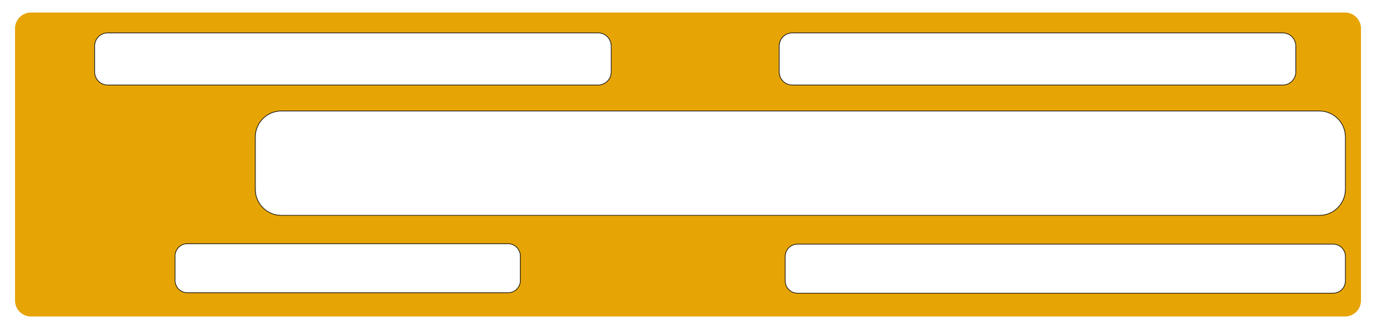

Załącznik nr 2 do Zarządzenia Nr ……………. Prezydenta Miasta Włocławek z dn. ……………….. r.

**Karta Mieszkańca Włocławka**

Wniosek: (zaznacz właściwe)

**o wydanie**

**Karty Mieszkańca Włocławka**

**o wydanie duplikatu**

**Karty Mieszkańca Włocławka**

PROSIMY WYPEŁNIAĆ DRUKOWANYMI LITERAMI

Dane wnioskodawcy:

Imię:

Nazwisko:

Adres zamieszkania:

Nr telefonu:  
(niewymagane)

E-mail (wymagane):

Data urodzenia:





Oświadczam, że jestem: (należy wybrać jedną opcję)

**osobą, która jest zameldowany na pobyt stały na terenie Gminy Miasto Włocławek i rozlicza podatek dochodowy od osób fizycznych, składając zeznanie podatkowe o wysokości osiągniętego dochodu w minionym roku podatkowym w Urzędzie Skarbowym we Włocławku, bez względu na to czy osiąga dochód  
osobą, która zamieszkuje na terenie Gminy Miasto Włocławek i rozlicza podatek dochodowy od osób fizycznych w Urzędzie Skarbowym we Włocławku, ze wskazaniem Gminy Miasto Włocławek, jako miejsca swojego zamieszkania, bez względu na to czy osiąga dochód;**

**ma ukończony od 18. do 26. roku życia i uczy się lub studiuje w placówkach oświatowych lub szkołach wyższych na terenie Gminy Miasto Włocławek, legitymując się ważną legitymacją szkolną bądź studencką.**

**ma ukończony od 18. do 26. roku życia i uczy się lub studiuje w placówkach oświatowych lub szkołach wyższych na terenie Gminy Miasto Włocławek, legitymując się ważną legitymacją szkolną bądź studencką.**

**osobą bezrobotną, mieszkającą na terenie Włocławka;**

**synem/córką osoby uprawnionej do korzystania z Karty Mieszkańca i uczę się/studiuję, nie mam ukończonego 26. roku życia oraz mieszkam na terenie Włocławka;**

**emerytem, mieszkającym na terenie Włocławka**

Wnioskuję również o wydanie Karty Mieszkańca Włocławka dla niżej wymienionych członków rodziny (dzieci)

PROSIMY WYPEŁNIAĆ DRUKOWANYMI LITERAMI Dane członków rodziny:



Imię i Nazwisko, data urodzenia, stopień pokrewieństwa lub informacja o niepełnoletnich pozostających w pieczy zastępczej

1.

2.

3.

4.

5.

* **Oświadczam, że podane przeze mnie dane osobowe oraz wszelkie informacje są pełne i prawdziwe oraz:**
* **Oświadczam, że jestem zameldowany/zamieszkuję na terenie Włocławka;**
* **Oświadczam, że jestem pełnoprawnym opiekunem osoby, której dane są zawarte w powyższym formularzu (dotyczy wydania Karty dla członków rodziny;**
* **Oświadczam, że zapoznałem/zapoznałam się i akceptuję Regulamin Programu pn. Karta Mieszkańca Włocławka;**
* **Oświadczam, że zapoznałem/zapoznałam się z Klauzulą Informacyjną;**
* **Zobowiązuję się w terminie 14 dni poinformować o wszelkich zmianach danych zawartych w niniejszym wniosku.**
* **Wyrażam zgodę na przetwarzanie danych osobowych zawartych w niniejszym wniosku dla potrzeb niezbędnych dla uczestnictwa w Programie pn. Karty Mieszkańca Włocławka oraz w celach informacyjnych Urzędu Miasta we Włocławku**



|  |  |  |
| --- | --- | --- |
| Wyrażam zgodę | Nie wyrażam zgody | **... na otrzymywanie pocztą elektroniczną informacji o Programie pn. Karta Mieszkańca Włocławka i Partnerach udzielających ulg posiadaczom Karty.** |
| Wyrażam zgodę | Nie wyrażam zgody | **... na otrzymywanie na podany numer telefonu informacji o sprawach związanych z Programem pn. Karta Mieszkańca Włocławka.** |



Data złożenia wniosku



Czytelny podpis Wnioskodawcy

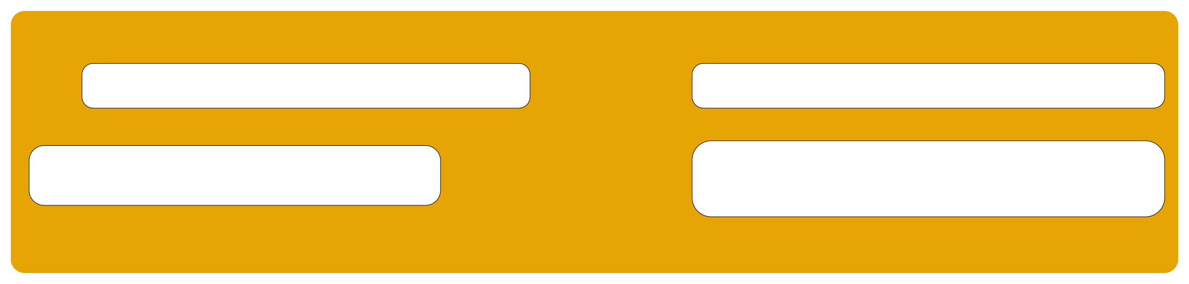

Do odbioru Karty Mieszkańca Włocławka upoważniam: Imię:

Nazwisko:

Numer dokumentu tożsamości lub innego dokumentu potwierdzającego tożsamość

Czytelny podpis Wnioskodawcy





**ADNOTACJE URZĘDOWE (WYPEŁNIA PRACOWNIK URZĘDU)**

Wraz z wnioskiem przedstawiono do wglądu:

dowód osobisty (lub inny dokument tożsamości);

kopię pierwszej strony zeznania PIT za rok poprzedni;

zaświadczenie studenta o kontynuowaniu nauki/legitymacja studencka/legitymacja szkolna lub inny dokument potwierdzający kontynuowanie nauki





Włocławek, dnia

Data

Pieczęć i podpis pracownika urzędu



Oświadczenie odbioru:

Kwituję odbiór Karty Mieszkańca

**Data odbioru**

**Czytelny podpis**



 Załącznik nr 3 do Zarządzenia Nr ……………. Prezydenta Miasta Włocławek z dn. ……………….. r.

# Karta Mieszkańca Włocławka

## OŚWIADCZENIE POSIADACZA KARTY O ZNISZCZENIU, USZKODZENIU LUB UTRACIE KARTY

Ja, niżej podpisana(-y)

 w swoim imieniu

 w imieniu osób, których dane podaję poniżej:

**PROSIMY WYPEŁNIAĆ DRUKOWANYMI LITERAMI** Dane wnioskodawcy:



Imię:

Nazwisko:

E-mail:

**PROSIMY WYPEŁNIAĆ DRUKOWANYMI LITERAMI** Dane członków rodziny:

Imię i Nazwisko oraz rodzaj pokrewieństwa (np. Anna Kowalska córka Jana Kowalskiego):

Nr Karty:

1

.2.

3.

4.

5.

Oświadczam, że posiadana Karta Mieszkańca Włocławka została:

zniszczona

uszkodzona utracona*

W przypadku odnalezienia w/w dokumentu zobowiązuję się do niezwłocznego zwrócenia go Operatorowi Programu. Jestem świadoma/y, iż ponoszę pełną odpowiedzialność za zgodność treści złożonego oświadczenia ze stanem faktycznym.



Data



Czytelny podpis Wnioskodawcy

***\*Proszę zaznaczyć właściwą odpowiedź X***

 Załącznik nr 4 do Zarządzenia Nr ……………. Prezydenta Miasta Włocławek z dn. ……………….. r.

# Karta Mieszkańca Włocławka

## WNIOSEK O UNIEWAŻNIENIE KARTY

**PROSIMY WYPEŁNIAĆ DRUKOWANYMI LITERAMI** Dane wnioskodawcy:

Imię:

Nazwisko:

Nr Karty:

E-Mail:

Ja, niżej podpisana(-y) wnioskuję o unieważnienie uczestnictwa w Programie pn. “Karta Mieszkańca Włocławka”  w swoim imieniu

 w imieniu osób, których dane podaję poniżej:

**PROSIMY WYPEŁNIAĆ DRUKOWANYMI LITERAMI** Dane członków rodziny:

Imię i Nazwisko oraz rodzaj pokrewieństwa (np. Anna Kowalska córka Jana Kowalskiego):

Nr Karty:

1

.2.

3.

4.

5.

* Oświadczam, że podane przeze mnie dane osobowe oraz wszelkie informacje są pełne i prawdziwe oraz:
* Oświadczam, że jestem zameldowany/zamieszkuję na terenie Włocławka;
* Oświadczam, że jestem pełnoprawnym opiekunem osoby, której dane są zawarte w powyższym formularzu (dotyczy wydania Karty dla członków rodziny;
* Oświadczam, że zapoznałem/zapoznałam się i akceptuję Regulamin Programu pn. Karta Mieszkańca Włocławka;
* Oświadczam, że zapoznałem/zapoznałam się z Klauzulą Informacyjną;
* Zobowiązuję się w terminie 14 dni poinformować o wszelkich zmianach danych zawartych w niniejszym wniosku.
* Wyrażam zgodę na przetwarzanie danych osobowych zawartych w niniejszym wniosku dla potrzeb niezbędnych dla uczestnictwa w Programie pn. Karty Mieszkańca Włocławka oraz w celach informacyjnych Urzędu Miasta we Włocławku



Data



Czytelny podpis Wnioskodawcy

**

 Załącznik nr 5 do Zarządzenia Nr ……………. Prezydenta Miasta Włocławek z dn. ……………….. r.

# Karta Mieszkańca Włocławka

## WNIOSEK O PRZEDŁUŻENIE UCZESTNICTWA W PROGRAMIE KARTA MIESZKAŃCA WŁOCŁAWKA

Ja, niżej podpisana(-y) wnioskuję o przedłużenie daty ważności Karty Mieszkańca Włocławka:  
 w swoim imieniu

 w imieniu osób, których dane podaję poniżej:

PROSIMY WYPEŁNIAĆ DRUKOWANYMI LITERAMI Dane wnioskodawcy:



Imię:

Nazwisko:

E-mail:

Numer karty:

PROSIMY WYPEŁNIAĆ DRUKOWANYMI LITERAMI Dane członków rodziny:

Imię i Nazwisko oraz rodzaj pokrewieństwa (np. Anna Kowalska córka Jana Kowalskiego):

Nr Karty:

1

.2.

3.

4.

5.

* **Oświadczam, że podane przeze mnie dane osobowe oraz wszelkie informacje są pełne i prawdziwe oraz:**
* **Oświadczam, że jestem zameldowany/zamieszkuję na terenie Włocławka;**
* **Oświadczam, że jestem pełnoprawnym opiekunem osoby, której dane są zawarte w powyższym formularzu (dotyczy wydania Karty dla członków rodziny;**
* **Oświadczam, że zapoznałem/zapoznałam się i akceptuję Regulamin Programu pn. Karta Mieszkańca Włocławka;**
* **Oświadczam, że zapoznałem/zapoznałam się z Klauzulą Informacyjną;**
* **Zobowiązuję się w terminie 14 dni poinformować o wszelkich zmianach danych zawartych w niniejszym wniosku.**
* **Wyrażam zgodę na przetwarzanie danych osobowych zawartych w niniejszym wniosku dla potrzeb niezbędnych dla uczestnictwa w Programie pn. Karty Mieszkańca Włocławka oraz w celach informacyjnych Urzędu Miasta we Włocławku**



Data

Czytelny podpis Wnioskodawcy

Załącznik nr 6 do Zarządzenia Nr ………………

Prezydenta Miasta Włocławek

z dnia …………………………………

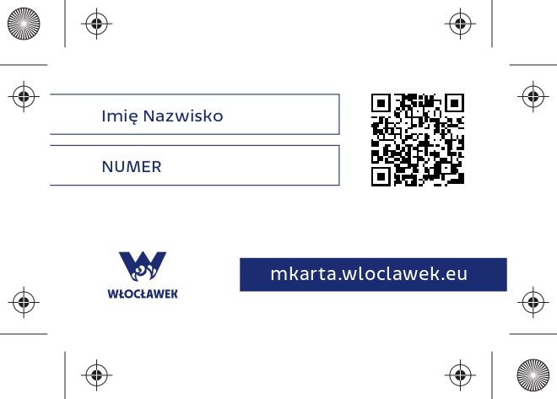

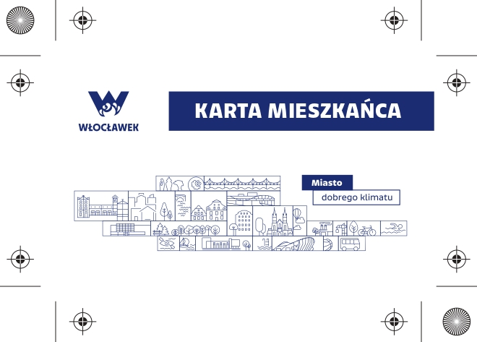

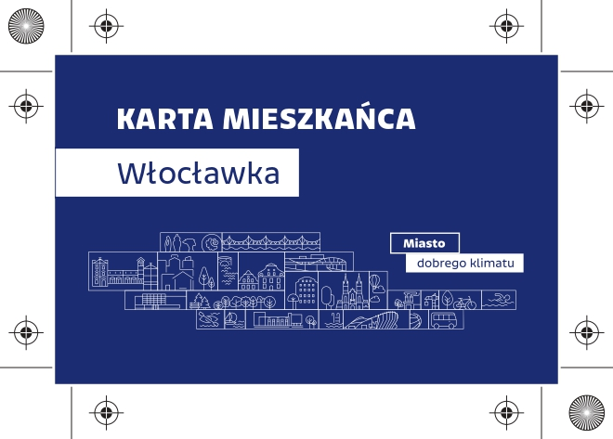

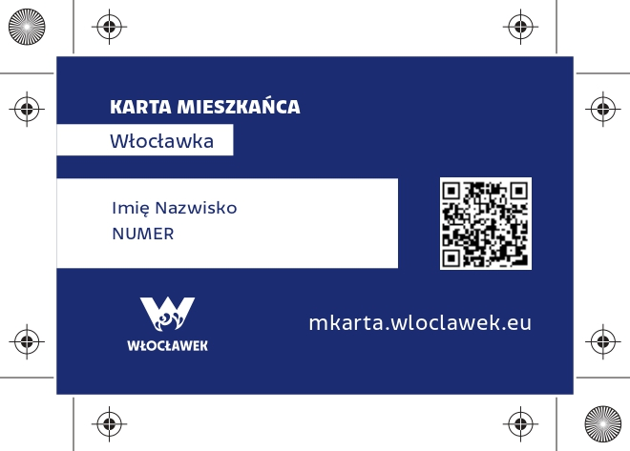

Załącznik nr 7 do Zarządzenia Nr ………………

Prezydenta Miasta Włocławek

z dnia ……………………………………

**Deklaracja Partnera**

DEKLARACJA O WSPÓŁPRACY

w ramach Programu pn. Karta Mieszkańca Włocławka

1. Partner deklaruje chęć włączenia się do Programu pn. Karta Mieszkańca Włocławka i realizacji celów określonych w Uchwale oraz w Regulaminie Programu Karta Mieszkańca Włocławka. Partner oświadcza, że zapoznał się z tymi dokumentami.

2. Partner deklaruje chęć oferowania, osobom posiadającym Kartę Mieszkańca, zniżek i promocji na oferowane przez siebie towary i usługi.

3. Partner przyjmuje do wiadomości, że oferowane towary i usługi oraz zniżki muszą być zgodne z przepisami powszechnie obowiązującego prawa w tym w szczególności z zakazami i ograniczeniami w zakresie reklamy poszczególnych produktów oraz sprzecznych z dobrymi obyczajami z uwzględnieniem, że uczestnikami Programu pn. Karta Mieszkańca Włocławka będą również osoby niepełnoletnie.

4. Partner przyjmuje do wiadomości, że jeżeli zgłoszone przez Partnerów oferty będą niezgodne z obowiązującymi przepisami prawa, zasadami kultury, normami obyczajowymi lub dobrymi obyczajami, Gmina Miasto Włocławek zastrzega sobie prawo do ich odrzucenia i zablokowania oferty oraz wykluczenia Partnera z Programu.

5. Partner najpóźniej do tygodnia od akceptacji wniosku zobowiązuje się do przedstawienia przynajmniej jednej oferty rabatowej i utrzymania przynajmniej jednej oferty rabatowej przez cały okres uczestnictwa w Programie.

6. Partner wskazuje, że zniżki i promocje, o których mowa w pkt 5 będą realizowane w punktach prowadzenia działalności wskazanych w Panelu Administracyjnym obsługiwanym przez Partnera.

7. Potwierdzeniem uprawnień do korzystania z ulg w Programie jest Karta Mieszkańca Włocławka, zwana Kartą Mieszkańca, honorowana wyłącznie z dokumentem potwierdzającym tożsamość.

8. Partner wyraża zgodę na wykorzystywanie przez Gminę Miasto Włocławek informacji przekazanych przez Partnera w ramach uczestnictwa w Programie w wydawanych materiałach informacyjnych, w aplikacji mMieszkaniec, serwisie społecznościowym Facebook na fanpage’u oraz na stronie internetowej Urzędu Miasta Włocławek oraz na dedykowanej Programowi stronie internetowej mkarta.wloclawek.eu. Zgoda wyrażana jest na cały okres udziału w Programie.

9. Partner wyraża zgodę na wykorzystywanie przez Gminę Miasto Włocławek i przetwarzania danych w zakresie nazwy firmy i jej logotypu oraz oznaczeń graficznych, w związku z publikowaniem ich przez Urząd Miasta Włocławek w wydawanych materiałach informacyjnych, w aplikacji mMieszkaniec, serwisie społecznościowym Facebook oraz Instagram oraz na stronie internetowej Urzędu Miasta Włocławek oraz na dedykowanej Programowi stronie internetowej mkarta.wloclawek.eu.

10. Naruszenie przez Partnera obowiązków wskazanych w deklaracji skutkować może odrzuceniem i zablokowaniem proponowanych ofert, zawieszeniem jego uczestnictwa w Programie lub wykluczeniem z Programu w trybie natychmiastowym.

11. Przystąpienie do Programu i uczestnictwo w nim jest bezpłatne.

12. Partner zobowiązuje się do finansowania udzielonych zniżek z własnych środków.

13. Udział w Programie zgłaszany jest bezterminowo. Można go zakończyć w każdym czasie poprzez przesłanie do Organizatora Programu – Gminy Miasto Włocławek zgłoszenia o chęci zakończenia udziału w Programie. Organizator po otrzymaniu zgłoszenia dokonuje archiwizacji Partnera.